**المحتوى التعليمي الالكتروني للصف الثالث الابتدائي**

**الدرس الثاني : ( كيف أصبحت هند كبيرة ؟ )الاسبوع الثالث**

**طالبي العزيز اقرا الدرس قراءة صحيحة :**

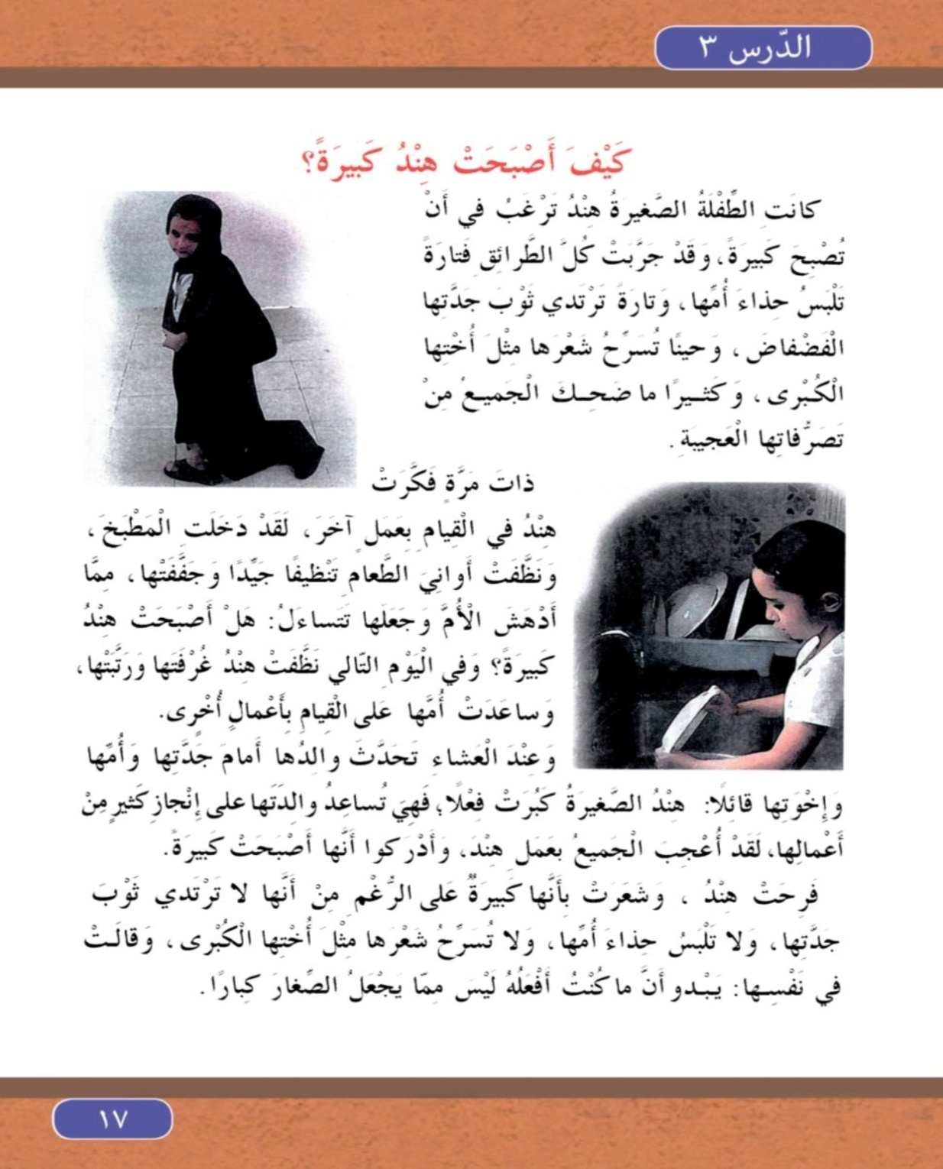

**أولا :** ( القراءة ) قراءة الدرس ص (17 )

ويكون التركيز على الفقرة الاولى فقط

**ثانيا :**الكلمة ومعناها

|  |  |
| --- | --- |
| معناها | الكلمة |
| يظهر | يبدو |
| الواسع | الفضفاض |
| فهموا وتصوروا | أدركوا |
| حير | أدهش |

ملاحظة : المعاني موجودة خلف كتاب القراءة من ص 69 الى ص 81

**ثالثا:** الأفكار الرئيسية :

الفكرة العامة للدرس : الطفلة هند ترغب أن تصبح كبيرة .

**رابعا:**الاجابة على اسئلة كتاب القراءة ص 18

2 – لانها كانت الطفلة هند ترغب ان تصبح كبيرة .

4- شعرت بأنها كبيرة فعلأ على الرغم انها لا تقوم بأي أعمال منزلية

**خامسا: التراكيب اللغوية :**استعمال ( دات مرة / ترغب في / والمفعول به مضاف )

**سادسا: الظواهر الاملائيه :** ( الشده / ال الشمسية / ال القمريه / دخول ال على الكلمات المبدوءة باللام )

استخراج كلمات من الدرس بها حرف ( الشده )

**سابعا:حل اسئلة كتاب التدريبات من ص 11 الى ص 17**

حل السوال رقم ( 1) :نوع النص ( كيف أصبحت هند كبيرة ) / وصف حدث

2- أكمل ما ياتي : ( الشخصيات الاخرى هي )

الام / الاخت / الجدة

3- أحوط كل صفة مناسبة لهند كما فهمت من النص

مقلدة – متعاونة – طيبة – مجربة

حل السوال رقم (4) : أعجبني من تصرفات هند بانها متعاونة طيبة خلوقة

حل السوال رقم (5) : معنى كلمة ( حاولت ) / جربت

ب – كلمتان تحملان المعنى نفسه في الفقرة الثالثة :

( تلبس ) / ( ترتدي )

ج – الجملة التي تبين اعجاب الوالد بابنته هند / هند الصغيرة كبرت فعلا فهي تساعد والدتها في كل شىء

د- ضد الكلمات المكتوبة باللون الاحمر :

( الضيق / الواسع ) / ( بللت / جففت ) / ( تخلع / تلبس )

حل السوال رقم ( 6 ) : أضع كل كلمة في جملة مفيدة :

**أدرك :** ادرك الواد الدرس

**أدهش :** أدهشني منظر المطر

حل السوال رقم ( 7) : دات مرة شاركت في مسابقة القران الكريم

دات مرة فزت في سباق السيارات / دات مرة سافر أبي الى السعودية

حل السوال رقم ( 8 ) : يرغب الاطفال في اللعب

ترغب هند في مساعدة اختها .

ترغب المعلمة في تدريس الطلاب

حل السوال رقم (9) الطعام / الايام / القدم / الحيوانات

حل السوال رقم ( 11) أكتب الاسماء المتصلة ب ( ال )

ال الشمسية وال القمرية : الكاس ( القمرية) / الصحن ( الشمسية ) / المقلاة ( القمرية ) الشوكة (الشمسية ) / الفرن (القمرية )

حل السوال رقم ( 12) : أدخل ( ال) على الكلمات الاتية

ليمون / ( الليمون ) / لفت ( اللفت ) / لبن ( اللبن ) / لهب ( اللهب ) ليف (الليف )

لوبيا / ( اللوبيا )

حل السوال رقم (15 ) : أكتب بخط جميل وواضح ، وألاحظ الحروف ( ج – ح – خ

**الواجب**

- **نسخ درس كيف أصبحت هند كبيرة الفقرة الأولى فقط ص 17 من الكتاب في المكان المخصص له بالملزمة ص 21 .مع الحركات**